**JURUSAN TEKNIK INFORMATIKA**

**FAKULTAS TEKNOLOGI INFORMASI**

**INSTITUT TEKNLOGI SEPULUH NOPEMBER**

**USULAN TUGAS AKHIR**

# IDENTITAS PENGUSUL

**NAMA : MOHAMMAD FARID NAUFAL**

**NRP : 5110100094**

**DOSEN WALI : Anny Yuniarti, S.Kom, M.Comp.Sc**

**DOSEN PEMBIMBING : 1. Prof. Drs. Ec. Ir. Riyanarto Sarno, M.Sc. Ph.D.**

# JUDUL TUGAS AKHIR

“Penerapan Metode Proses Mining Pada Ontologi Event Log Untuk Mendeteksi Fraud pada Proses Bisnis ERP”

# LATAR BELAKANG

Saat ini hampir semua perusahaan menjalankan proses bisnisnya dengan menerapkan sistem *Enterprise Resource Planning* (ERP). ERP memiliki banyak proses bisnis yang saling terhubung satu dengan yang lainnya. Perusahaan yang memiliki proses bisnis yang terdefinisi dengan baik pasti akan menjalankan proses bisnisnya dengan efektif dan efisien. Namun pada praktiknya proses bisnis yang dieksekusi tidak selalu sesuai dengan proses bisnis yang telah didefiniskan. Hal ini dapat diketahui dengan menganalisa sebuah *Event Logs* yang dihasilkan dari proses bisnis. Ketidaksesuaian antara proses bisnis yang dijalankan dengan proses bisnis yang didefiniskan ini disebut dengan *fraud*.

Event Log yang dihasilkan dari sebuah proses bisnis dapat dilakukan analisa yang lebih mendalam. Proses Mining memiliki potensi secara efektif untuk melakukan audit dengan mengekstrak pengetahuan yang didapat dari *event logs* yang terekam dalam sistem informasi bisnis [1]. Namun analisa yang dilakukan masih terbatas dikarenakan hanya berdasarkan tabel yang terdapat di dalam *event log* tanpa memperhatikan relasi antar tabel. Analisa lanjut terhadap *Ontology Event Log* yang memperhatikan relasi antar *instance* dan memiliki sifat *triples* yaitu terdiri dari subjek, predikat, dan objek dalam menggambarkan konsep memungkinkan untuk lebih mempertajam dan mempermudah analisa proses mining untuk mendeteksi adanya fraud.

Pada tugas akhir ini akan diimplementasikan analisa proses mining terhadap *Ontology Event Logs*. Analisa event log yang dilakukan adalah pada *control flow*, *role* *resource*, *throughput time*, dan *decision point*. Hasil yang diharapkan adalah terdeteksinya *fraud* pada *case* tertentu dengan tepat.

# RUMUSAN MASALAH

Rumusan masalah yang diangkat dalam Tugas Akhir ini dapat dipaparkan sebagai berikut:

1. Bagaimana mengubah *event log* menjadi *ontology event log*.
2. Bagaimana menganalisa *event log* dan *ontology event log* menggunakan metode proses mining.
3. Bagaimana cara mendeteksi *fraud* pada case tertentu dengan tepat.
4. Bagaimana cara memberikan tingkatan nilai *fraud* pada case tertentu.

# BATASAN MASALAH

Permasalahan yang dibahas dalam tugas akhir ini memiliki beberapa batasan, di antaranya adalah sebagai berikut:

1. Bahasa yang digunakan adalah bahasa Java.
2. Data uji yang digunakan adalah berupa *event log* proses bisnis ERP dengan *case id* yang telah ditandai.
3. Bahasa query untuk penggalian data menggunakan SPARQL.
4. Tugas akhir ini tidak bertujuan untuk penggalian data atau analisa algoritma.
5. Metode yang digunakan hanya untuk mendeteksi fraud berdasarkan pada proses bisnis.
6. Metode yang digunakan fokus pada pendeteksian fraud bukan penanggulangan fraud.
7. Metode yang digunakan untuk pendeteksian fraud tidak secara *real time processing*.

# TUJUAN PEMBUATAN TUGAS AKHIR

Tujuan dari Tugas Akhir ini adalah sebagai berikut:

1. Untuk menambah tingkat respon sebuah sistem dalam mendeteksi fraud.
2. Mengimplementasikan proses mining yang berguna untuk penggalian data pada proses bisnis ERP.
3. Mengkombinasikan ontologi event log dan proses mining dalam pendeteksian fraud.

# MANFAAT TUGAS AKHIR

Manfaat dari Tugas Akhir ini adalah sebagai berikut:

1. Mempermudah pengubahan *event log* menjadi *ontology event log*.
2. Mempermudah analisa *ontology event log* menggunakan metode proses mining.
3. Mempermudah mendeteksi *fraud* pada case tertentu dengan tepat.
4. Mempermudah cara memberikan tingkatan nilai *fraud* pada *case* tertentu.

# TINJAUAN PUSTAKA

## Fraud

Penelitian sebelumnya yang berkaitan dengan *fraud* telah mendefiniskan arti *fraud* sebagai sebuah kecurangan yang sengaja dilakukan oleh pihak tertentu untuk tujuan dan maksud tertentu. Selain itu, fraud memiliki definisi sebagai penyalahgunaan sistem organisasi tanpa berdasarkan aturan yang legal. Fraud didefiniskan sebagai penipuan kriminal, yang menggunakan keterangan palsu untuk meningkatkan keuntungan yang tidak adil. Dalam studi kasus pada tugas akhir ini terdapat beberapa macam tipe fraud yang mungkin terjadi dalam sebuah proses bisnis yaitu *skipped activity, wrong roles, wrong troughput time, dan false decision*.

### Kasus Fraud pada Proses Bisnis

Kemungkinan terjadinya *fraud* pada proses bisnis dalam kehidupan nyata sangat besar. Dalam tugas akhir ini kita akan memberikan contoh munculnya *fraud* pada proses bisnis *credit card application*.

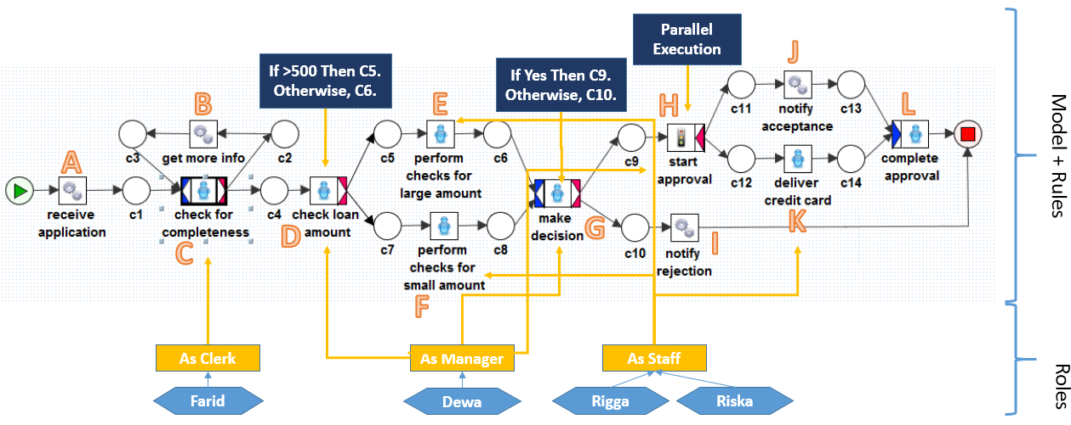

*Gambar 1. Proses Bisnis Credit Card Application*

Gambar 1 menunjukkan proses bisnis *credit card application*. Terdapat sebelas aktifitas dan empat aktor pada proses bisnis tersebut. Namun pada proses bisnis yang benar-benar terjadi mungkin tidak sesuai dengan Gambar 1. Contohnya untuk aktifitas *make decision* yang harus dieksekusi oleh Dewa sebagai seorang *manager*, namun pada *event log* tercatat Farid sebagai *clerk* mengeksekusi aktifitas tersebut. Contoh lain pada aktifitas *check for completeness* yang harus dieksekusi sebelum aktifitas *check loan amount*, namun pada *event log* tidaktercatat aktifitas tersebut dieksekusi. Dari dua contoh tersebut kita dapat mengindikasikan kemungkinan terjadinya fraud.

## Proses Mining

Proses mining merupakan studi yang sedang berkembang saat ini. Yang bertujuan untuk menggali informasi dan pengetahuan yang didapatkan dari *event logs*. Proses mining menyediakan jembatan penting antara data mining dan pemodelan proses. Proses mining sangat berguna berdasarkan dua alasan. Pertama proses mining dapat digunakan sebagai alat untuk mengetahui bagaimana aktor atau *resource* dan prosedur bekerja dalam proses bisnis. Kedua proses mining dapat digunakan sebagai *Delta analysis*, yaitu membandingkan proses aktual yang terjadi di dunia nyata dengan proses yang telah ditetapkan sebelumnya [2].

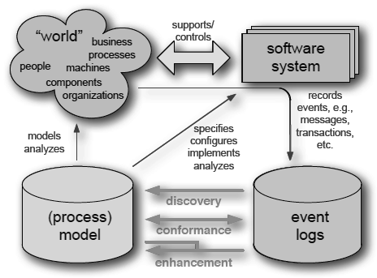

*Gambar 2 Arsitektur Process Mining*

ProM (*www.processmining.org*) merupakan sebuah tool yang berguna untuk proses penggalian data. Tools ini bersifat *open source* dan memiliki banyak *plugin* yang dapat dikembangkan. *Plugin* yang terdapat pada ProM mendukung proses penggalian data yang berhubungan dengan pendeteksian *fraud*, diantaranya adalah *Conformance Checking, Originator Task by Matrix,* dan *Dotted Chart Analysis*. Input dari ProM yang digunakan pada kasus ini adalah berupa *Event Log*.

### Event Logs

*Event logs* adalah sebuah rekaman kejadian yang dieksekusi pada saat proses bisnis dijalankan atau juga seringkali disebut *history, audit trail,* atau *transaction log*. *Event logs* ini dijadikan bahan baku untuk menggali informasi dari proses bisnis yang telah dijalankan. *Event Logs* berisi informasi tentang aktifitas apa yang dijalankan oleh siapa, kapan, dan data apa yang diterima. Misalnya dalam studi kasus pengajuan kredit terdapat aktifitas *make decision* yang dilakukan oleh seorang manager pada waktu tertentu, dalam menentukan keputusan manager harus mempertimbangkan kelengkapan persyaratan pengaju kredit. Kelengkapan pengaju kredit adalah berupa data atribut yang tercatat pada *event logs*.

*Event logs* harus terdiri dari *case id*, *activity*, *start time*, *complete* *time, resource*. *Case id* menunjukkan id satu proses instan yang berjalan dari awal sampai akhir. *Activity* menunjukkan aktifitas apa yang dieksekusi dalam satu *event*. *Start time* menunjukkan waktu dimulainya sebuah aktifitas dieksekusi. *Complete time* menunjukkan waktu berakhirnya sebuah aktifitas dieksekusi. *Resource* menunjukkan aktor yang mengeksekusi aktifitas. Gambar 3 menunjukkan contoh *event logs*.

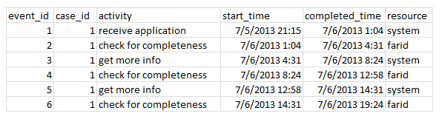

*Gambar 3. Contoh Event Log*

### Proses Discover

Proses discover adalah sebuah aktifitas penting dalam proses mining. Proses ini membangun model aktual dari proses yang terekam dalam *event logs.* Tujuan lebih lanjut dari proses discover adalah untuk mendapat pengetahuan dari proses yang ada di *event logs*. Beberapa paper yang membahas tentang proses mining mengusulkan algoritma untuk menemukan proses model yang aktual. Algoritma alpha adalah algoritma pertama yang diperkenalkan untuk mendiscover proses model dari *event log* [3]. Algoritma ini memperkenalkan hubungan kausal antar aktifitas. Bagaimanapun juga algoritma alpha tidak dapat menjangkau permasalahan tertentu (e.g., *length-one and two loop, noise, implicit dependency, non-free choice, and invisible task*). Algoritma yang lain diusulkan untuk mengatasi masalah ini seperti Alpha++ dan Heuristic Miner.

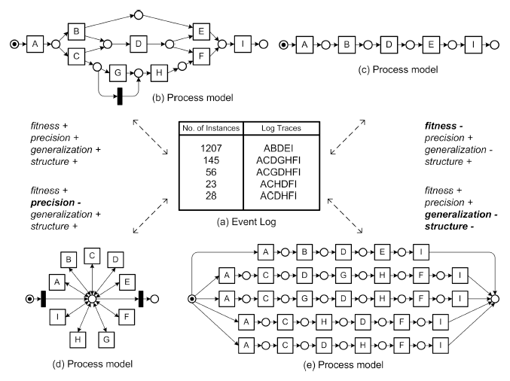

*Gambar 4. Process* Discover [4]

### Conformance Checking

Dalam proses audit, conformance checking seharusnya dilakukan sesudah discover proses model. Terdapat beberapa teknik conformance seperti A* algorithm, *Cost-Based Fitness Analysis*. Tujuan utamanya adalah menghitung perbedaan perilaku antara proses model dan *event logs*. Sehingga tingkat kesamaan dan perbedaannya bisa dihitung dan diselidiki.

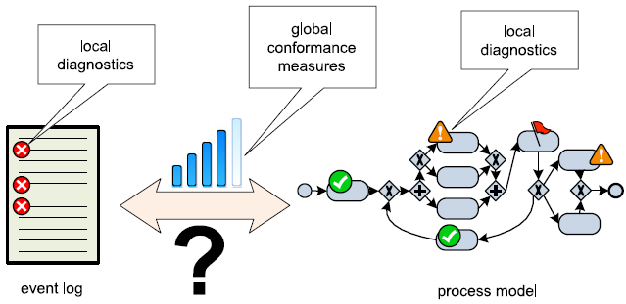

*Gambar 5 . Conformance Checking pada Proses Mining*

ProM memilki plugin yang dapat digunakan untuk melakukan *conformance checking* yang membutuhkan *event logs* dan model proses sebagai input. Keluaran yang dihasilkan adalah berupa persen kemiripan setiap *case* yang ada di *event logs* dengan proses model.

## Ontologi

Model data yang digunakan dalam Tugas Akhir ini adalah ontologi. Ontologi menjembatani komunikasi dalam level semantik. Tujuan dari penggunaan ontologi adalah pertukaran data tidak hanya pada sintaksis biasa, tetapi juga pada level semantik. Komponen utama dari ontologi adalah konsep, relasi, instan, dan aksiom. Konsep merupakan sekumpulan kelas atau entitas dalam sebuah domain. Hubungan antar konsep dapat juga disebut hirarki.

Relasi mereperesentasikan hubungan atau interaksi antar konsep atau properti dari sebuah konsep. Relasi dibagi menjadi dua jenis yaitu taksonomi dan asosiatif. Taksonomi menyatakan hubungan antar konsep dengan super dan sub konsep tersebut. Sedangkan asosiatif menyatakan hubungan antar konsep. Kumpulan dari sebuah relasi juga dapat dikategorikan sebagai hirarki. Relasi juga memiliki properti yang menjelaskan karakteristik dari relasi tersebut seperti kardinalitas atau ketergantungan konsep yang direlasikan.

Instan merupakan bentuk reperesentasi dari sebuah konsep. Dalam sebuah ontologi instan tidak harus ada dikarenakan ontologi diharapkan hanya menggambarkan konseptualitas dari sebuah domain. Namun, penentuan sebuah konsep dan instan adalah tergantung pada kasus yang direpresentasikan dalam ontologi. Contoh pada kasus perkuliahan “Mata Kuliah” adalah sebuah konsep dan “Bahasa” adalah instan dari konsep “Mata Kuliah” namun “Bahasa” dapat juga menjadi konsep apabila terdapat “Indonesia” yang merupakan instan dari “Bahasa”.

Aksiom merupakan sebuah aturan pada kelas dan instan. Dalam hal ini, properti dari sebuah relasi merupakan aksiom. Namun, aksiom juga memiliki aturan secara keseluruhan seperti setiap mata kuliah setidaknya diajar oleh seorang dosen.

Untuk mempermudah penjelasan, konsep dilambangkan sebagai c dan kumpulan konsep dilambangkan sebagai C (c $∈C)$. Relasi dilambangkan dengan r dan kumpulan relasi dilambangkan dengan R (r $∈R)$. Instan dilambangkan dengan i dan kumpulan instan sebagai I (i $∈I)$ sedangkan aksiom dengan A0. Gambar 6 menunjukkan ontologi log.

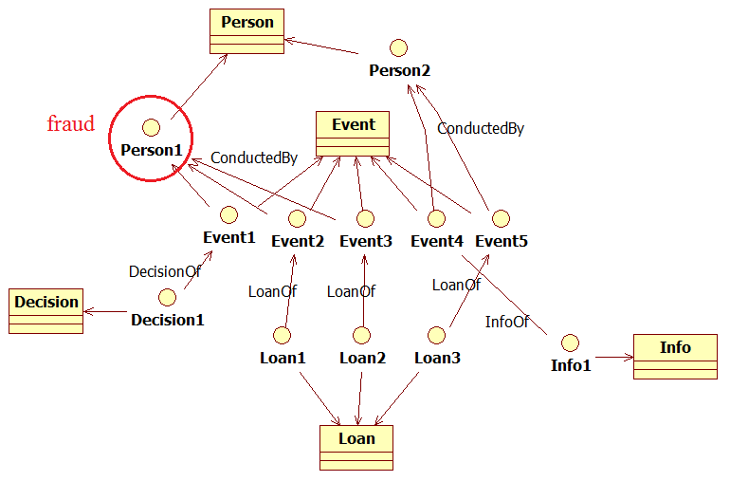

*Gambar 6. Contoh Ontologi Log Credit Card Application*

### Bahasa Ontologi

Untuk dapat digunakan ontologi harus diekspresikan dalam bentuk yang nyata. Sebuah bahasa ontologi terdiri dari beberapa komponen yang menjadi sebuah struktur ontologi antara lain XML, RDF/S, dan OWL.

XML *(Extensible Markup Language)* merupakan sebuah sintaksis untuk sebuah dokumen terstruktur, namun dokumen XML belum menggunakan batasan-batasan semantik. RDF *(Resource Description Framework)* adalah model data untuk objek dan relasi yang menyediakan sintaksis semantik sederhana yang dapat disajikan dalam sintaksis XML.

RDF *Schema* adalah sebuah kosakata properti dan kelas dari sumber RDF. OWL *(Ontology Web Language)* menambahkan beberapa kosakata untuk menjelaskan properti dan kelas, antara lain relasi antar kelas (misal *disjointness*). Keunggunlan OWL dibandingkan RDF adalah sifat kardinalitasnya. Tabel 1 menunjukkan sifat triples yang dimiliki Ontologi RDF.

|  |  |  |
| --- | --- | --- |
| **Subject (S)** | **Property (P)** | **Object (O)** |
| Event 1 | ConductedBy | Person1 |
| Event 2 | ConductedBy | Person1 |
| Event 3 | ConductedBy | Person1 |
| Event 4 | ConductedBy | Person2 |
| Event 5 | ConductedBy | Person2 |
| Decision 1 | DecisionOf | Event 1 |
| Loan 1 | LoanOf | Event 2 |
| Loan 2 | LoanOf | Event 3 |
| Loan 3 | LoanOf | Event 5 |

Tabel 1. RDF Triples

### SPARQL *(Simple Protocol and RDF Query Language)*

SPARQL *(Simple Protocol and RDF Query Language)* merupakan salah satu bahasa yang digunakan untuk melakukan query pada file ontologi rdf. Sama halnya query pada database SQL, SPARQL digunakan untuk mendapatkan data-data yang diinginkan. SQL digunakan untuk melakukan query data berupa database yang terdiri satu atau beberapa tabel. Sedangkan SPARQL digunakan untuk melakukan query pada rdf yang berupa triples (subjek, predikat, dan objek), konjungsi, dan disjungsi. Berikut merupakan contoh query SPARQL yang menampilkan data *event* yang dieksekusi oleh *person*

**PREFIX rdf: <http://www.w3.org/1999/02/22-rdf-syntax-ns#>**

**PREFIX owl: <http://www.w3.org/2002/07/owl#>**

**PREFIX xsd: <http://www.w3.org/2001/XMLSchema#>**

**PREFIX rdfs: <http://www.w3.org/2000/01/rdf-schema#>**

**PREFIX db: <http://biostorm.stanford.edu/db_table_classes/DSN_jdbc.mysql.//localhost.3306/CreditApp#>**

**SELECT ?subject ?person**

**WHERE { ?subject db:event.CONDUCTEDBY ?person.**

**FILTER (?person = "Farid")**

**}**

Pada tugas akhir ini SPARQL akan digunakan sebagai salah satu alat untuk menggali data yang ada di ontologi event logs. SPARQL memiliki kelebihan dalam menggali data pada file ontologi dikarenakan rdf memiliki sifat triples yang berarti relasi antar objek berupa kata kerja dan hal ini tidak dimiliki oleh query SQL.

# RINGKASAN ISI TUGAS AKHIR

Aplikasi yang akan dibangun akan menerima sebuah inputan sebuah ontologi event log dan sebuah aturan proses bisnis yang kemudian akan dianalisa setiap *case* yang terdapat di dalam ontologi event log berdasarkan aturan yang ada. *Event logs* dapat diperoleh dari proses bisnis ERP yang telah dikonversikan menjadi bentuk ontologi. Setiap *case* yang melanggar sebuah aturan akan diindikasikan sebagai sebuah *fraud* dengan tingkatan tertentu.

Analisa setiap *case* untuk mendeteksi *fraud* dilakukan berdasarkan empat tipe investigasi. Yaitu analisa *control flow* untuk mendeteksi apakah ada aktifitas yang terlewati atau tidak dieksekusi berdasarkan proses model, analisa *resource* untuk memeriksa apakah setiap event yang ada dalam sebuah *case* dieksekusi oleh aktor yang benar, analisa *throughput time* untuk memeriksa apakah lama waktu sebuah event dieksekusi sesuai, dan analisa *decision point* untuk memeriksa apakah eksekusi sebuah event sesuai dengan data yang ada. Gambar 7 menunjukkan arsitektur sistem yang akan dibangun.



*Gambar 7. Arsitektur Sistem*

# METODOLOGI

## Penyusunan proposal tugas akhir

Proposal tugas akhir ini berisi rencana pembangunan sebuah perangkat lunak yang dapat menggali data *event logs* proses bisnis ERP guna mendeteksi adanya *fraud*. *Event logs* yang akan digali datanya adalah berupa ontologi yang memiliki kunggulan *triples* (terdiri dari subjek, predikat, dan objek dalam menggambarkan sebuah konsep).

Pada bab tiga telah dijelaskan mengenai latar belakang serta isu yang terjadi saat ini mengenai penggalian data pada proses bisnis. Penerapan proses mining memiliki nilai tambah dalam penggalian data. Pada bab empat dijelaskan rumusan masalah yang akan dibahas pada tugas akhir ini yang berisi permasalahan yang harus dipecahkan. Pada bab lima dan enam dijelaskan batasan masalah serta tujuan utama. Pada bab tujuh dijelaskan tentang manfaat yang didapat dalam tugas akhir ini.

Pada bagian tinjauan pustaka dijelaskan tentang literatur yang mendukung dalam pengerjaan tugas akhir yaitu metode yang digunakan. Metode yang digunakan adalah tentang proses mining pada ontologi event log. Selanjutnya pada bagian ringkasan tugas akhir dijelaskan tentang arsitektur sistem serta fitur yang akan dibangun. Pada bagian metodologi dijelaskan tentang tahap-tahap pengerjaan tugas akhir ini seperti penyusunan proposal tugas akhir, studi literatur, analisis dan desain perangkat lunak, implementasi, pengujian dan evaluasi, dan penyusunan buku tugas akhir. Pada bagian terakhir akan menjelaskan tentang jadwal kegiatan serta daftar pustaka.

## Studi Literatur

Studi literatur yang digunakan untuk menunjang pengerjaan tugas akhir ini adalah:

1. Penggunaan metode proses mining dalam pengalian data.
2. Mengubah data *event logs* menjadi bentuk ontologi.
3. Penggunaan query SPARQL dalam penggalian data ontologi.
4. Mendeteksi *case* yang mengandung *fraud* dengan analisa *control flow, role resource, throughput time,* dan *decision point*.

## Analisis dan Desain Perangkat Lunak

Analisis dan desain perangkat lunak yang dilakukan adalah berdasarkan rumusan masalah yang telah dijelaskan sebelumnya. Kebutuhan fungsional dari perangkat lunak adalah dapat menganalisa *event logs* dalam bentuk ontologi menggunakan metode proses mining untuk mendeteksi adanya *fraud* berdasarkan aturan proses bisnis yang ada dengan tepat dan tingkatan tertentu.

## Implementasi Perangkat Lunak

Aplikasi yang akan dibangun nantinya akan menerima masukan sebuah ontologi event log dan menghasilkan keluaran berupa data case yang mengandung *fraud*. Dalam pengembangan aplikasi dibutuhkan:

1. *IDE Eclipse Kepler*
2. Java Development Kit 7.0
3. Java Run Time Environment
4. Protégé 4.2 dan 3.4
5. Librari ProM

## Pengujian dan Evaluasi

Pengujian dan evaluasi menggunakan metode *blacbox testing* dengan menggunakan ontologi event log sebagai masukan pada aplikasi yang akan dibangun. Keluaran yang dihasilkan adalah berupa data *case* yang mengandung *fraud* dan akan diperiksa apakah *case* yang terdeteksi benar-benar mengandung *fraud* dan melanggar aturan proses bisnis yang telah ditentukan sebelumnya.

## Penyusunan Buku Tugas Akhir

Pada tahap ini dilakukan penyusunan laporan yang menjelaskan dasar teori dan metode yang digunakan dalam tugas akhir ini serta hasil dari implementasi aplikasi perangkat lunak yang telah dibuat. Sistematika penulisan buku tugas akhir secara garis besar antara lain:

1. Pendahuluan
   1. Latar Belakang
   2. Rumusan Masalah
   3. Batasan Tugas Akhir
   4. Tujuan
   5. Metodologi
   6. Sistematika Penulisan
2. Tinjauan Pustaka
3. Desain dan Implementasi
4. Pengujian dan Evaluasi
5. Kesimpulan dan Saran
6. Daftar Pustaka

# JADWAL KEGIATAN

|  |  |  |  |  |  |  |  |  |  |  |  |  |  |
| --- | --- | --- | --- | --- | --- | --- | --- | --- | --- | --- | --- | --- | --- |
| Tahapan | Bulan (Tahun 2013) | | | | | | | | | | | | |
| Oktober | | | | Nopember | | | | Desember | | | |
| Analisa kebutuhan dan studi literatur |  |  |  |  |  |  |  |  |  |  |  |  |
| Perancangan system |  |  |  |  |  |  |  |  |  |  |  |  |
| Implementasi |  |  |  |  |  |  |  |  |  |  |  |  |
| Uji coba dan evaluasi |  |  |  |  |  |  |  |  |  |  |  |  |
| Penyusunan buku |  |  |  |  |  |  |  |  |  |  |  |  |

# DAFTAR PUSTAKA

x

|  |  |
| --- | --- |
| [1] | Michael Alles, Miklos Vasarhelyi Mieke Jans, "Process Mining of Event Logs in Internal Auditing," p. 29, 2011. |
| [2] | A.K.A. de Medeiros W.M.P. van der Aalst, "Process Mining and Security: Detecting Anomalous Process Execution and Checking Process Conformance". |
| [3] | W.M.P. van der Aalst, A.J.M.M. Weijters, and L. Maruster, "Workflow mining: Discovering process models from event logs," *IEEE Transactions on Knowledge and Data Engineering*, pp. 1128–1142, 2004. |
| [4] | A. Rozinat, A.K. Alves de Medeiros, C.W. G¨unther, A.J.M.M. Weijters, and W.M.P. van der Aalst, "Towards an Evaluation Framework for Process Mining Algorithms," *BPM Center*, 2007. |
| [5] | Riyanarto Sarno Rahadian Dustrial Dewandono, *Process Sequence Mining for Fraud Detection Using Complex Event Processing*., 2013, p. 29. |

x